[[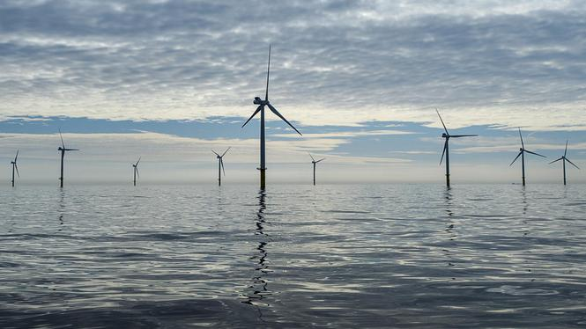](http://www.volkskrant.nl/photoseries/articlephotos/4234220/d92d083d-c3b5-4d95-bb1c-324c8d383af8)© ANP](http://www.volkskrant.nl/photoseries/articlephotos/4234220/d92d083d-c3b5-4d95-bb1c-324c8d383af8)

**Windmolens bij Nederlandse kust hebben amper effect op toerisme**

Lobby kustgemeenten gesmoord

De plaatsing van windmolens nabij de Nederlandse kust heeft nauwelijks of geen effect op het toerisme in de strandregio. Dat blijkt uit een nieuwe studie naar de regionale effecten van windparken, dat op verzoek van de Tweede Kamer is gedaan.

Door: Jeroen Trommelen 29 januari 2016, 02:00

Het aantal toeristen dat wegblijft vanwege windmolens aan de horizon, ligt volgens de onderzoekers 'tussen 0 en 10 procent'. Als er al bezoekers wegblijven, betreft dat deels verschuiving naar andere toeristische locaties.  
  
De studie van bureau Decisio laat weinig heel van eerder onderzoek in opdracht van kustgemeenten die zich verzetten tegen de windmolenplannen. Daaruit zou blijken dat 17 tot 20 procent van de vakantiegangers wegblijft wanneer windmolens dichterbij dan 22 kilometer uit de kust worden geplaatst; de grens waarbij ze vrijwel onzichtbaar worden vanaf het strand. Dat zou volgens de gemeenten 6.000 banen kosten.  
  
Die schatting is vijf keer te hoog, en per saldo leiden windmolens op zee zelfs tot méér banen, stellen de onderzoekers die door het ministerie van Economische Zaken aan het werk zijn gezet. De windsector op zee zorgt jaarlijks voor 1.600 tijdelijke banen en creëert 475 vaste banen. Het zwartste, onwaarschijnlijke scenario waarin 10 procent van de kusttoeristen zou wegblijven, zou lokaal maximaal 1.200 banen kosten, maar die worden dus deels elders gecompenseerd. Op de huizenprijzen aan de kust wordt geen effect verwacht.

**1,3 miljard euro extra**

Naar aanleiding van dit overleg zal een aantal aspecten nader worden uitgewerkt

Minister Kamp

De resultaten zijn geen ondersteuning voor de lobby van de kustgemeenten tegen windparken. Zij verzetten zich vooral tegen de kleine strook voor Zuid-Holland waar windmolens op een afstand van 18,5 tot 22 kilometer worden gebouwd, om kosten te besparen en omdat de ruimte onder meer door scheepvaartroutes beperkt is. Volgens Decisio zou het tot 1,3 miljard euro extra kosten om de windmolens ook hier onzichtbaar te maken.  
  
Het rapport zwerft al maanden tussen het ministerie van Economische Zaken en diverse belangenbehartigers die de uitkomst waarschijnlijk liever anders hadden gezien, waaronder de gemeenten Wassenaar, Katwijk, Noordwijk en Zandvoort en de organisatie van recreatieondernemers Recron. De conclusies werden in oktober 2015 besproken met bestuurders uit de kustgemeenten en de provincies Noord- en Zuid-Holland. 'Naar aanleiding van dit overleg zal een aantal aspecten nader worden uitgewerkt', meldde minister Kamp destijds aan de Tweede Kamer.

**Voorbarig**

Volgens Kamp zou de studie na deze lobbyronde 'op korte termijn' worden gepubliceerd, maar tot op heden is dat niet gebeurd. Deze week verschenen de belangrijkste conclusies wel op de website van de vereniging van recreatieondernemers Recron. Maar daar werden ze na korte tijd weer weggehaald. 'We waren iets te voorbarig', zegt regiomanager Arthur Helling van Recron, die niet op de resultaten wil ingaan. Volgens Economische Zaken is het overleg tussen de kustgemeenten en de minister nog steeds gaande. Het rapport zou nu begin volgende maand worden gepubliceerd.  
  
Bij Natuur & Milieu en Greenpeace is de nieuwe studie bekend. Zij willen het stuk vanwege de gevoelige relatie met de overheid niet zelf openbaar maken.